Boletín climático 003 – 02/10/2023

Variabilidad Climático - ¿Y el fenómeno de El Niño?
Durante el mes de septiembre, las condiciones de El Niño continuaron fortaleciéndose, y sus efectos ya han empezado a sentirse en zonas de Panamá (sequía), Ecuador y Perú (lluvias excesivas y altas temperaturas).
De acuerdo con las últimas informaciones de la Administración Nacional sobre la Atmósfera y el Océano (NOAA, por sus siglas en inglés) las probabilidades de que el fenómeno de El Niño persista hasta marzo de 2024 son de 95%. Con relación a su intensidad, el Instituto Internacional de Clima y Sociedad de la Universidad de Columbia (IRI, por sus siglas en inglés), revela que las mayores probabilidades – 70% - son de un El Niño moderado-fuerte, con su pico de intensidad entre diciembre/2023 y enero/2024.
Es importante aclarar que los efectos del fenómeno de El Niño en el eje cafetero se manifiestan aproximadamente dos meses después que este se configura. En ese sentido, para el mes de octubre aún no se prevén alteraciones significativas en los valores promedio de precipitación en el eje cafetero por causa de este fenómeno. Sin embargo, se espera que durante el trimestre Noviembre-Diciembre-Enero las lluvias en el eje cafetero podrían reducirse en hasta un 60%, y la temperatura del aire aumentaría entre 0,5 y 1,5 °C.

Pronóstico climático para las próximas dos semanas en Risaralda y Colombia.
Con el inicio de la segunda temporada de lluvias de la región Andina, se espera que aumente la frecuencia y volumen de las precipitaciones – principalmente en horas de la tarde y noche – en amplias áreas del departamento, especialmente sobre los municipios de Pueblo Rico, Santuario, Apía, Marsella, Pereira, Dosquebradas y Santa Rosa Cabal.
Las condiciones de alta radiación incidente y altas temperaturas, durante la mañana, podrían ocasionar que algunos de los eventos lluviosos de las tardes sean da alta intensidad, acompañados de actividad eléctrica y granizo en algunas ocasiones.
En Colombia, las lluvias de mayores volúmenes se pronostican en las regiones Pacífica, sur de la región Caribe, centro y norte de la región Andina (Figura 1).
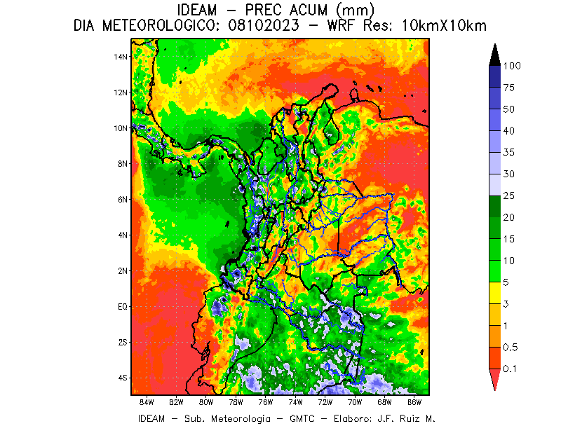
Figura 1. Precipitación acumulada para el 08 de septiembre (Fuente: IDEAM)

